Exercice 1 :

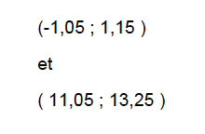
Exercice 2 :

b.
S ={2,5 ; 3,5}

S ={ 3}

S ={2 ; 3 }

Exercice 3 :

S ={2 ; -4 }

Problème 1 :

$$\left\{\begin{aligned}xy=135 \\ x=y-6 \end{aligned}\right.$$

$$y=15 et x=9$$

Problème 2 :
$$πr^{2}=\frac{1}{3}\left(π∙{30}^{2}-πr^{2}\right)$$
$$r=15 m$$

Problème 3 :
Impossible

